EDUKASI DAMPAK PENYAKIT MAAG PADA REMAJA DAN CARA PENGOBATANNYA

Health Education: The Clinical Impact of Gastric Disorders on Adolescents and Evidence-Based Management Strategies

Ananda Ramadani *, Arief Aziz, Agust Dwi Djajanti, Ainun Febrianti S, Fitrah Ramadhan
Akademi Farmasi Yamasi Makassar

*ananda.ramadani@gmail.com

ABSTRACT

This community service activity aims to provide education on the impact of gastric diseases in adolescents and their treatment methods. Gastric diseases, which include disorders of the digestive system such as gastric ulcers and gastritis, are often neglected by teenagers who are busy with daily activities and unhealthy eating habits. Through this program, we conducted socialization on the causes, symptoms, and long-term effects of untreated gastric diseases. In addition, participants were provided with information on effective treatment steps, including lifestyle changes, healthy eating habits, and the importance of medical consultation. The activities were carried out through interactive seminars, group discussions, and the distribution of easy-to-understand educational materials. It is hoped that this program will help adolescents better understand gastric diseases and raise awareness about the importance of maintaining digestive health from an early age to prevent more serious digestive disorders in the future.

Keywords : Gastric; Disosders; Education; Adolescents; Evidence-Based.

ABSTRAK

Kegiatan pengabdian ini bertujuan untuk memberikan edukasi mengenai dampak penyakit maag pada remaja serta cara pengobatannya. Penyakit maag, yang meliputi gangguan pada saluran pencernaan seperti tukak lambung dan gastritis, sering kali diabaikan oleh remaja yang sibuk dengan kegiatan sehari-hari dan pola makan yang tidak sehat. Melalui program ini, dilakukan sosialisasi mengenai penyebab, gejala, dan dampak jangka panjang dari penyakit maag yang tidak ditangani dengan baik. Selain itu, peserta juga diberikan informasi tentang langkah-langkah pengobatan yang efektif, termasuk perubahan gaya hidup, pola makan sehat, serta pentingnya konsultasi medis. Kegiatan ini dilakukan melalui seminar interaktif, diskusi kelompok, serta distribusi materi edukasi yang mudah dipahami. Diharapkan dengan adanya program ini, remaja dapat lebih memahami penyakit maag, serta meningkatkan kesadaran akan pentingnya menjaga kesehatan pencernaan sejak dini untuk mencegah terjadinya gangguan pencernaan yang lebih serius di masa depan.
Kata kunci : Lambung; Penyakit; Edukasi; Remaja; Berbasis-bukti.

PENDAHULUAN
Penyakit maag atau dispepsia merupakan kondisi umum yang ditandai oleh nyeri pada lambung akibat peningkatan produksi asam lambung yang berlebihan. Penyakit ini disebabkan oleh berbagai faktor, seperti pola makan tidak teratur, kebiasaan mengonsumsi makanan pedas atau asam, stres, dan gaya hidup yang kurang sehat. Pada remaja, maag menjadi permasalahan yang signifikan karena pada masa ini mereka cenderung memiliki pola hidup yang kurang teratur, sejalan dengan tuntutan aktivitas yang padat seperti kegiatan akademis, sosial, dan ekstrakurikuler. Menurut penelitian, remaja sering kali melewatkan waktu makan dan lebih memilih makanan cepat saji, yang bisa memicu produksi asam lambung berlebihan serta memperparah kondisi lambung (Permatasari et al., 2024). Selain itu, gaya hidup modern dan tuntutan lingkungan sosial juga menyebabkan remaja rentan mengalami stres. Stres diketahui meningkatkan produksi asam lambung, yang memperburuk gejala maag. Faktor psikologis ini sering kali diabaikan, padahal stres menjadi pemicu penting terjadinya iritasi lambung dan peradangan pada lapisan lambung (Kamrin and Azim, 2023). Kondisi ini diperburuk oleh kebiasaan merokok dan konsumsi minuman beralkohol pada sebagian remaja, yang dapat meningkatkan risiko maag (Nebraska et al., 2024).
Penyuluhan mengenai dampak penyakit maag dan pengobatannya melalui Program Pengabdian kepada Masyarakat (PKM) ini bertujuan untuk memberikan edukasi kepada remaja tentang pentingnya menjaga pola makan, menghindari faktor-faktor pemicu seperti stres, dan memahami pilihan pengobatan yang tepat. Edukasi ini penting dilakukan untuk menanamkan kesadaran sejak dini agar remaja mampu mengelola pola makan dan gaya hidup sehat sebagai upaya pencegahan maag yang efektif.Dampak Penyakit Maag pada RemajaGejala maag yang sering muncul adalah nyeri di area ulu hati, rasa mual, muntah, dan kembung. Pada beberapa kasus, maag yang parah dapat menyebabkan kerusakan lebih lanjut pada lapisan lambung hingga tukak lambung. Dampak maag pada remaja tidak hanya bersifat fisik, tetapi juga psikologis. Gejala yang terus-menerus dapat mengganggu konsentrasi belajar dan aktivitas sehari-hari. Selain itu, sakit maag yang berulang dapat menurunkan kualitas hidup, membuat remaja merasa terisolasi, dan menimbulkan kecemasan dalam beraktivitas (Royani et al., 2024). Faktor-Faktor PenyebabPola makan yang buruk merupakan salah satu penyebab utama maag pada remaja. Makan tidak teratur, konsumsi makanan yang memicu asam lambung seperti makanan pedas atau berminyak, serta kebiasaan makan terburu-buru menjadi pemicu utama. Kebiasaan makan ini sering kali berkaitan dengan padatnya kegiatan yang membuat remaja tidak memiliki waktu yang cukup untuk mengatur pola makan. Selain itu, gaya hidup modern mendorong konsumsi makanan cepat saji yang kurang sehat dan mengandung bahan pengawet yang memperburuk kondisi lambung (Alfora, Saori and Fajriah, 2023;Permatasari et al., 2024).
Stres juga menjadi faktor risiko yang signifikan, terutama pada remaja yang cenderung menghadapi tekanan akademis dan sosial. Penelitian menunjukkan bahwa stres dapat menyebabkan peningkatan produksi asam lambung yang berlebihan dan memperparah gejala maag (Royani et al., 2024;Safarina et al., 2024). Kebiasaan buruk lainnya, seperti merokok dan konsumsi alkohol, semakin memperparah kondisi ini karena zat-zat dalam rokok dan alkohol dapat menyebabkan iritasi langsung pada lambung.
METODE PELAKSANAAN
Sasaran, Tempat, dan Waktu PKM
Sasaran PKM ini adalah para remaja di SMA 3 Gowa Propinsi Sulawesi Selatan. Kegiatan ini dilaksanakan pada tanggal pelaksanaan 25 Oktober 2024, di Aula SMA 3 Gowa, bertujuan untuk meningkatkan pemahaman siswa tentang pentingnya menjaga kesehatan lambung.
Metode PKM yang Digunakan
Metode PKM yang diterapkan meliputi ceramah interaktif, diskusi kelompok, dan pembagian materi edukatif mengenai penyakit maag dan langkah-langkah pencegahannya. Metode ini dipilih untuk memberikan wawasan dan pengetahuan praktis kepada para remaja.

Tahapan Kegiatan
- Persiapan: Penyusunan materi edukasi dan audiensi dengan pihak SMA 3 Gowa, setelah itu melakukan penyebaran undangan kepada peserta.
- Pelaksanaan: Penyampaian materi oleh narasumber melalui ceramah dan sesi tanya jawab.
- Evaluasi: Pengisian kuesioner oleh peserta pra dan post tes untuk mengukur pemahaman mereka mengenai materi yang disampaikan.
Pengukuran Keberhasilan Kegiatan
Keberhasilan kegiatan ini diukur melalui evaluasi kuesioner yang menilai pemahaman peserta tentang penyakit maag dan cara pencegahannya. Indikator keberhasilan adalah peningkatan skor pemahaman sebelum dan sesudah kegiatan.

HASIL dan PEMBAHASAN (Huruf Times New Roman 10 point, Bold, spasi 1)
Penyuluhan mengenai edukasi dampak penyakit maag dan pengobatannya melalui Program Pengabdian kepada Masyarakat (PKM) telah dilakukan kepada para remaja di salah satu sekolah di kabupaten gowa yaitu di SMA 3 Gowa Propinsi Sulawesi Selatan. Kegiatan berjalan dengan sangat baik dan para remaja yang sangat antusias terhadap proses kegiatan edukasi.

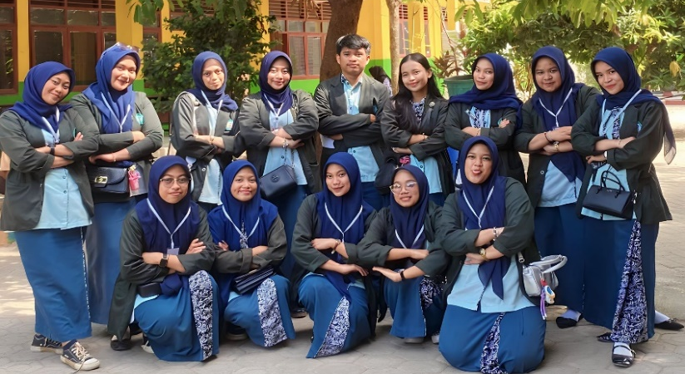

Gambar 1. Kegiatan mengenai edukasi dampak penyakit maag dan pengobatannya melalui Program
Pengabdian kepada Masyarakat (PKM).
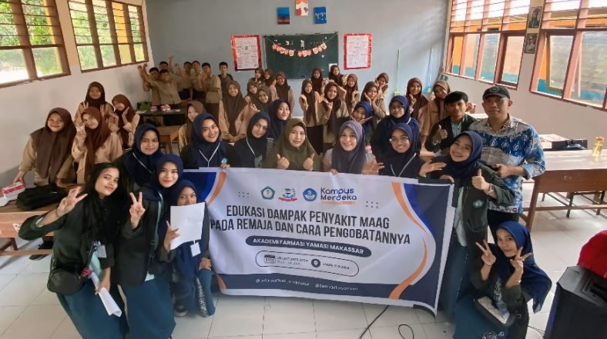

Gambar 2. Kegiatan mengenai edukasi dampak penyakit maag dan pengobatannya melalui Program Pengabdian kepada Masyarakat (PKM). (Sumber :Dokumentasi Pribadi).

Pengukuran efektivitas dari kegiatan Penyuluhan mengenai dampak penyakit maag dan pengobatannya melalui Program Pengabdian kepada Masyarakat (PKM) kuesioner pretest dan posttest tingkat pengetahuan terkait penyakit maag dan pengobatannya. Kuesioner berisi 5 pertanyaan tertutup tentang pengetahuan para remaja mengenal penyakit maag dan pengobatannya. Pertanyaan ini mencakup tentang beberapa penyebab, dampak, dan cara penanganan penyakit maag.
Kriteria penilaian pengetahuan dan sikap diambil dari Notoatmodjo dalam Cyntiya (2023), yaitu pengetahuan seseorang dapat diketahui dan di intrepetasikan dengan skala yang bersifat kualitatif, yaitu:
  - Baik, bila subyek menjawab benar 76%- 100% seluruh pertanyaan.
2. Cukup, bila subyek menjawab benar 56%- 75% seluruh pertanyaan.
3. Kurang, bila subyek menjawab benar <56% seluruh pertanyaan.
Data para remaja di SMA 3 Gowa yang menjadi responden dapat dilihat dalam data berikut ini:
Tabel 1. Data Responden
No. | Jenis Kelamin | Jumlah | Persentase
1 | Laki-laki | 5 | 19%
2 | Perempuan | 21 | 81%
Berdasarkan tabel 1 tersebut menunjukkan bahwa sebagian besar peserta yang menjadi responden dalam kegiatan penyuluhan ini berjenis kelamin perempuan sebanyak 21 orang (81%) serta laki laki sebanyak 5 (19%).
Tabel 2. Tingkat Pengetahuan Masyarakat Sebelum Dan Sesudah Edukasi
No | Respon Rate | Kriteria | Pretest |  |  | Postest
No | Respon Rate | Kriteria | N | persentase | n |  | persentase
1 | 76-100% | Baik | 4 | 15% | 22 |  | 85%
2 | 56-75% | Cukup | 6 | 23% | 3 |  | 11%
3 | <56% | Kurang | 16 | 62% | 1 |  | 4%
 | Total |  | 26 | 100% | 26 |  | 100%
 | Rata-rata |  | 39% | (kurang) | 87% |  | (baik)
Berdasarkan tabel 2 tersebut, terlihat bahwa sebagian besar remaja tingkat pengetahuannya tentang penyakit maag dan pengobatannya masuk dalam kategori kurang (62%) sebelum dilakukan edukasi dengan nilai rata-rata pengetahuannya 39% (kurang). Namun, setelah dilakukan edukasi terjadi peningkatan pengetahuan menjadi kategori baik sebesar (85%) dengan nilai rata-rata pengetahuannya naik menjadi kategori baik (87%). Hal ini menunjukkan bahwa edukasi mengenai penyakit maag dan pengobatannya sangat efektif diberikan kepada remaja, Kegiatan ini sangat diperlukan untuk membantu membangun kesadaran peserta mengenai pentingnya menjaga kesehatan lambung dengan mengadopsi gaya hidup sehat.
Hasil penyuluhan mengenai edukasi dampak penyakit maag dan pengobatannya melalui Program Pengabdian kepada Masyarakat (PKM) yang dilakukan kepada remaja sangat memberikan manfaat peningkatan pengetahuan terhadap penyebab, dampak, dan cara penanganan penyakit maag sehingga dapat mempengaruhi perilaku dalam menerapkan dan menjaga gaya hidup sehat.
KESIMPULAN
Kegiatan PKM edukasi dampak penyakit maag pada remaja ini berhasil meningkatkan pemahaman siswa tentang penyebab, dampak, dan cara penanganan penyakit maag. Kegiatan ini juga membantu membangun kesadara

SARAN
Diperlukan upaya lanjutan dalam bentuk program berkelanjutan untuk memperdalam pemahaman remaja mengenai kesehatan pencernaan dan pencegahan maag. Pihak sekolah juga disarankan untuk menyediakan informasi kesehatan secara berkala guna menjaga kesadaran siswa.
UCAPAN TERIMA KASIH
Ucapan terima kasih diberikan kepada kepala sekolah dan staff dari SMAN 3 Gowa yang telah memfasilitasi kegiatan pengabdian kepada masyakat.
DAFTAR PUSTAKA
Alfora, D., Saori, E. And Fajriah, L.N. (2023) ‘Jurnal Ilmiah Kesehatan Pengaruh Konsumsi Makanan Cepat Saji Terhadap Gizi Remaja’, Jurnal Ilmiah Kesehatan, 2(1), Pp. 43–49.
Kamrin And Azim, L.O.L. (2023) ‘Hubungan Tingkat Stres Terhadap Kekambuhan Gastritis Pada Siswa Smk Bombana’, Jurnal Penelitian Sains Dan Kesehatan Avicenna, 5(1), Pp. 17–23.
Nebraska, M.G. Et Al. (2024) ‘Kerusakan Lambung Akibat Konsumsi Alkohol : Dampak Dan Penanganannya Damage To The Stomach Due To Alcohol Consumption : Effects And Management’, Medula, 14, Pp. 482–487.
Permatasari, A.A. Et Al. (2024) ‘Dampak Makanan Cepat Saji Bagi Kesehatan Tubuh Pada Kalangan Remaja’, Ventilator, 2(2), Pp. 110–120. Available At: Https://Doi.Org/10.59680/Ventilator.V2i2.1201.
Royani, I. Et Al. (2024) ‘Hubungan Gastroesophageal Reflux Disease (Gerd) Dengan Konsentrasi Belajar Mahasiswa Angkatan 2021’, Fakumi Medical Journal: Jurnal Mahasiswa Kedokteran, 04(03), Pp. 181–187.
Safarina, N.A. Et Al. (2024) ‘Psikoeduksi Meninjau Pengaruh Stres Terhadap Kesehatan Lambung Pada Remaja Paloh Igeuh Dewantara Nur Afni Safarina*, Isnaini Amelia, Riza Zahra, Faradina Mutia, Revi Astria, Intan Humayrah, Ella Suzanna, Riza Musni’, Jurnal Pendidikan Dan Pengabdian Masyarakat, 7(2), Pp. 70–74. Available At: Https://Doi.Org/10.29303/Jppm.V7i2.6766.

